Kochane Dzieciaki Drodzy Rodzice
Witam serdecznie w kolejnym tygodniu nauki zdalnej.

Kochane Gwiazdeczki
Zbliżają się narodowe święta wszystkich Polaków. Zatem porozmawiajmy o naszych symbolach narodowych.

Pamiętacie jak śpiewaliśmy hymn na przemyskim rynku z okazji 101 rocznicy odzyskania niepodległości Polski? Posłuchajcie nagrania i spróbujcie odnaleźć siebie i Nasze Przedszkole
https://www.zycie.pl/informacje/artykul/24956,ponad-tysiac-dzieci-odspiewalo-hymn-narodowy-wideo
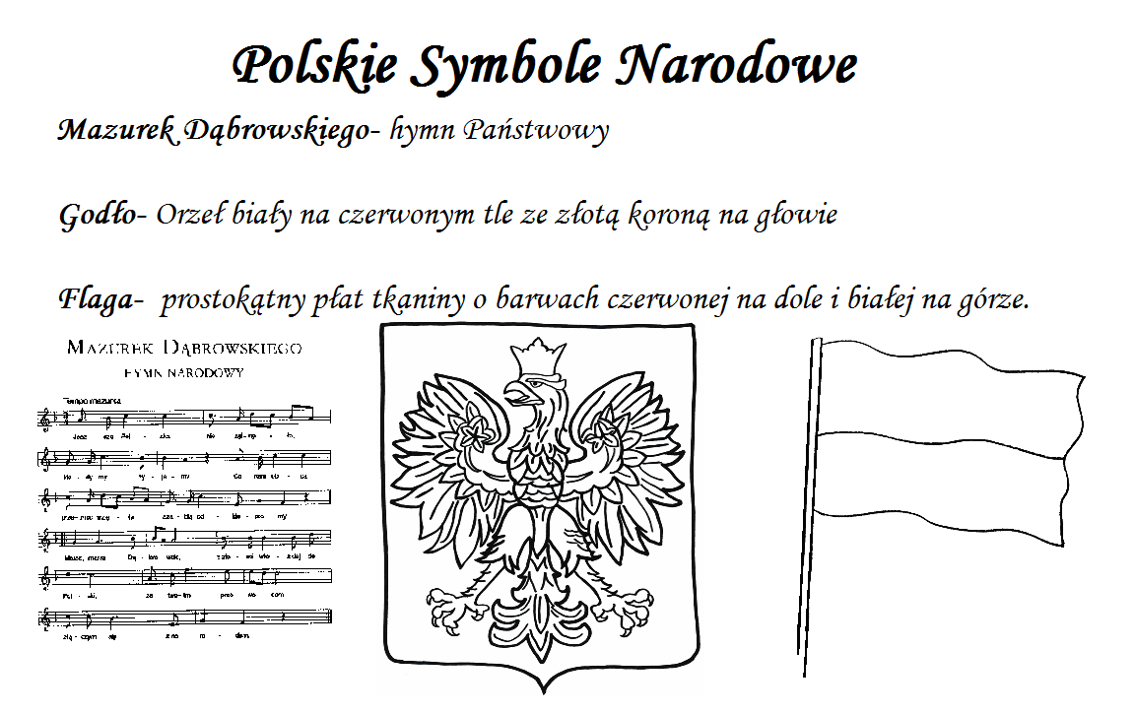

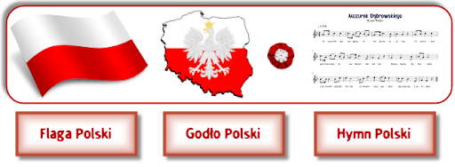

Posłuchajcie teraz Hymnu Polski.
Zapoznajcie się z nagraniem Mazurka Dąbrowskiego, zwracając uwagę, że to hymn naszego kraju. Podczas słuchania i śpiewania hymnu Polski przyjmijcie postawę „ na baczność”, bądźcie skupieni i poważni.

Nauczcie się go na pamięć.
https://www.youtube.com/watch?v=AJsWz9SlpfA

Uzupełnijcie puste miejsca w kwadratach odpowiednimi literami.
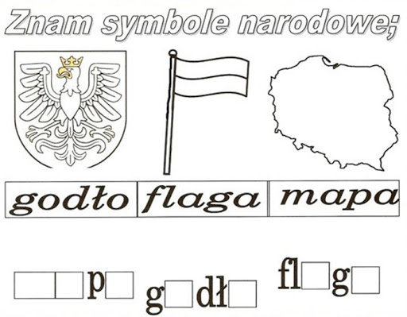

Połączcie kropki i pokolorujcie rysunek. Co przedstawia ten obrazek?

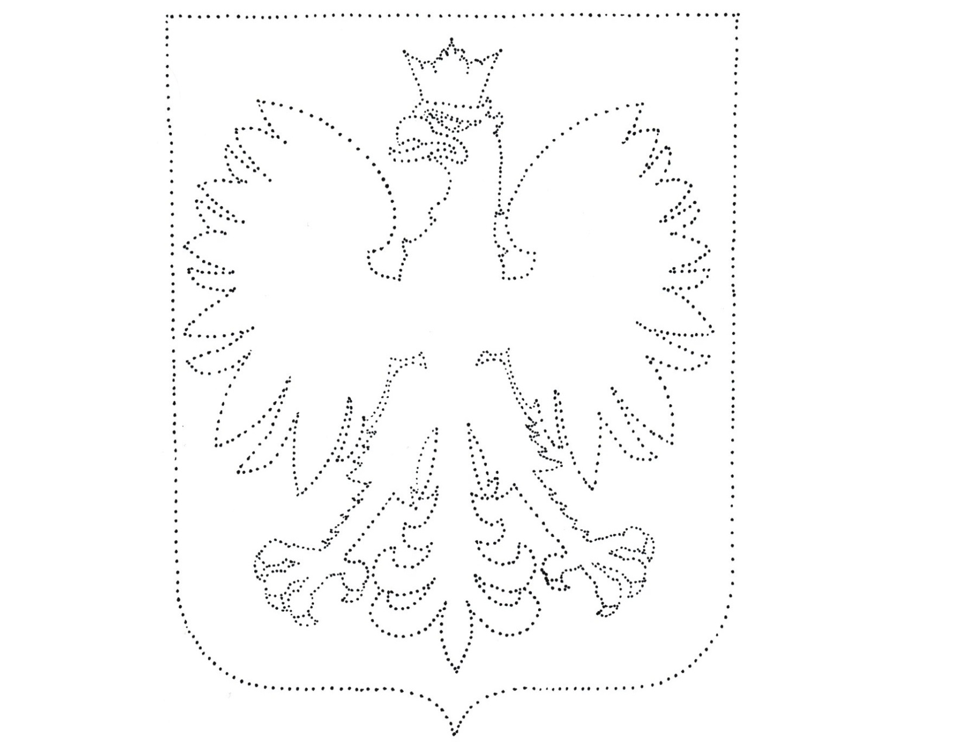
Możecie też wykorzystać kartę nr 22 z wyprawki plastycznej

Myślę, że teraz z przyjemnością pooglądacie krótką bajeczkę „ Mały Polak”
https://www.youtube.com/watch?v=xQk8p7XY23A
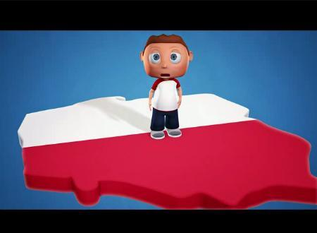

i zaśpiewacie piosenkę „Jestem Polakiem”
https://www.youtube.com/watch?v=plug6OIrxRM

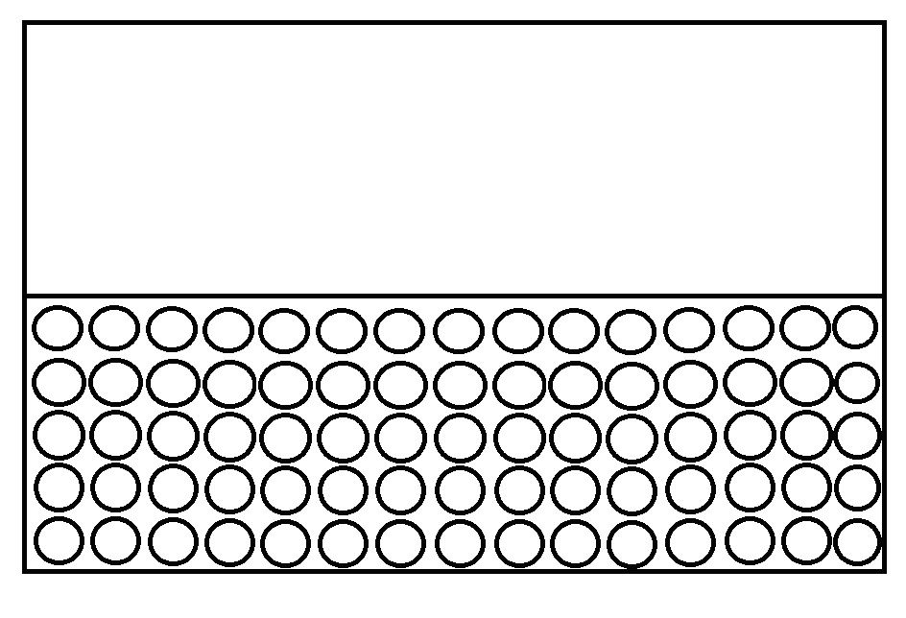
A teraz uzupełnijcie koła kulkami czerwonej plasteliny. Jak myślicie, co to będzie za praca?

Kolejną literką, jaką poznamy w tym tygodniu jest C,c
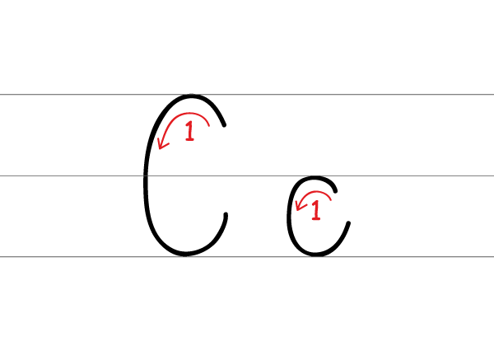

Uzupełnijcie swoje książeczki:
Turkusowa str. 40-45
Różowa str. 60-61

Pozdrawiam Was serdecznie i życzę miłego świętowania,
Pani Anetka.

